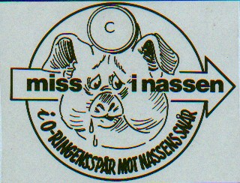
Välkommen till
Hogga-Nassen
Övning Nr 519

20 november 2013

Samling: Klubbstugan Strömsfors 18.30

Individuell start från 19.00

Övningen kan beskrivas som
’Hoggas Blandning’
Läs kontrolldefinitionen noga

Stämplingsmetod:Stiftklämmor

Sedvanlig förtäring 50 kr.

Återbud/Frågor 011-607 87, 070-20 333 75

eller sven.holgersson@telia.com

Välkomna!

